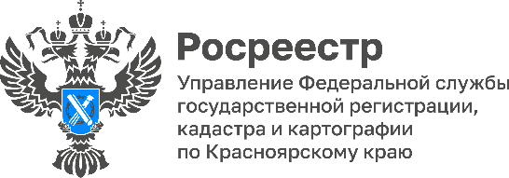
Оспаривание кадастровой стоимости объектов недвижимости на территории Красноярского края в 2023 году
Управление Росреестра по Красноярскому краю информирует об особенностях оспаривания кадастровой стоимости земельных участков и объектов капитального строительства на территории Красноярского края в 2023 году.
Порядок оспаривания кадастровой стоимости объектов недвижимости регламентирован Федеральным законом от 03.07.2016 №237-ФЗ «О государственной кадастровой оценке» (Закон № 237-ФЗ) и Федеральным законом от 29.07.1998 № 135-ФЗ «Об оценочной деятельности в Российской Федерации» (Закон № 135-ФЗ).
С 31 декабря 2022 года вступил в силу Федеральный закон от 19.12.2022 №546-ФЗ «О внесении изменений в отдельные законодательные акты РФ», которым внесены изменения в Федеральный закон от 31.07.2020 года № 269-ФЗ в части продления переходного периода до 2026 года применения статей 22 и 22.1 Закона № 237-ФЗ.
Комиссия, созданная при Управлении Росреестра по Красноярскому краю (Комиссия при Управлении), осуществляет свою деятельность в рамках Закона № 135-ФЗ.
В полномочия Комиссии при Управлении входит рассмотрение заявлений об оспаривании кадастровой стоимости объектов недвижимости, кадастровая стоимость которых определена в соответствии с положениями Закона № 135-ФЗ.
В течение 2022 года на территории Красноярского края в соответствии с Законом № 237-ФЗ проведена государственная кадастровая оценка земель всех категорий. Полученные результаты утверждены приказом Министерства экономики и регионального развития Красноярского края от 11.11.2022 №5-н.
Учитывая, что в соответствии со ст.22 Закона № 237-ФЗ на территории Красноярского края аналогичная комиссия в Красноярском крае не создана, а действие ст.22.1 продлено до 2026 года, оспаривание кадастровой стоимости земельных участков возможно только в судебном порядке.
В Комиссию при Управлении могут быть поданы заявления о пересмотре кадастровой стоимости только в отношении объектов капитального строительства.

Материалы подготовлены Управлением Росреестра по Красноярскому краю
Контакты для СМИ:
тел.: (391)2-226-756
е-mail: pressa@r24.rosreestr.ru
«ВКонтакте» http://vk.com/to24.rosreestr
Telegram https://t.me/Rosreestr_krsk24
Одноклассники https://ok.ru/to24.rosreestr

